**MANUAL DO USUÁRIO - PRISMA**

**Versão 1.0**

**(agosto de 2022)**

Sumário

Histórico de Versões 2

1. O que é o Prisma? 3

2. Observações importantes 3

3. Instalação 3

4. Configuração e cadastramento 5

5. Geração de relatórios 9

Histórico de Versões

|  |  |  |  |
| --- | --- | --- | --- |
| **Data** | **Descrição** | **Autores** | **Versão** |
| 16/08/2022 | Criação do Manual | Mateus Adriano; Guilherme Henrique; Vinicius Schneider; Caio Nunes. | 1.0 |

1. O que é o Prisma?

O Prisma é uma ferramenta (*plug-in*) automatizada para a realização de caracterização de imóveis através da utilização de *software* livre de geoprocessamento. Além de criar uma rotina automatizada, essa ferramenta possibilitará ao usuário uma série de interpretações referentes à sobreposição ou não de Imóveis da União frente a diferentes fontes de dados.

Como resultado final, espera-se que seja gerado em um mesmo documento, um relatório síntese, um mapa da camada analisada e, um memorial descritivo.

1. Observações importantes

O *plug-in* Prisma se encontra estável e funcional na versão 3.22.6 do software QGIS

Link para download do Prisma:

Google Drive: [**bit.ly/prisma_V2**](http://bit.ly/prisma_V2)

Git Lab da Economia: <https://git.economia.gov.br/spu-inovacao/prisma-2.0>

Achou algum *bug*/erro ou possuir sugestão? Conte-nos!

Link do formulário: [**bit.ly/prisma_forms**](http://bit.ly/prisma-forms)

1. Instalação

O processo de instalação e utilização a seguir são referentes ao estado mais atual do programa, podendo haver novas alterações e versões do manual e do Prisma futuramente.

Após o download do arquivo “prisma.zip”, devemos descompactá-lo na pasta de *plug-in* do QGIS (Figura 1). Para isto, digite no buscador do Windows o seguinte caminho:

C:\Users\**ZAGOADM**\AppData\Roaming\QGIS\QGIS3\profiles\default\python\plugins

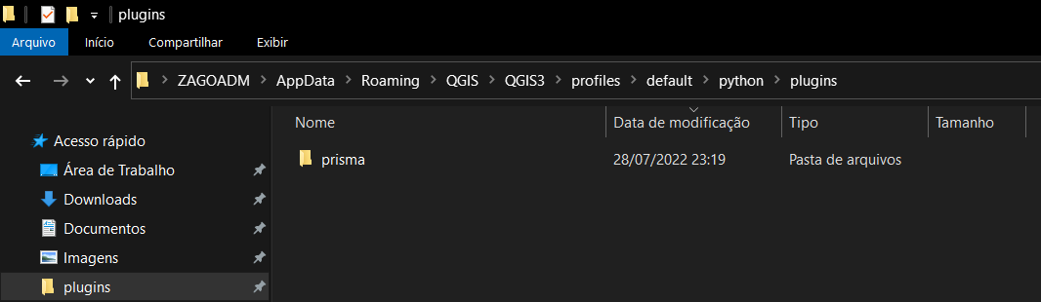***Atenção! A parte em negrito no caminho acima “ZAGOADM” deve ser substituído pelo nome do seu computador*.**

Figura Pasta do Prisma no diretório de plugins do QGIS.

Após a descompactação, podemos abrir o QGIS. É possível checar se a instalação do Prisma foi bem sucedida (Figura 2) acessando em Complementos -> Gerenciar e Instalar Complementos… -> Instalados

Figura : Area de gerenciamento de complementos do QGIS

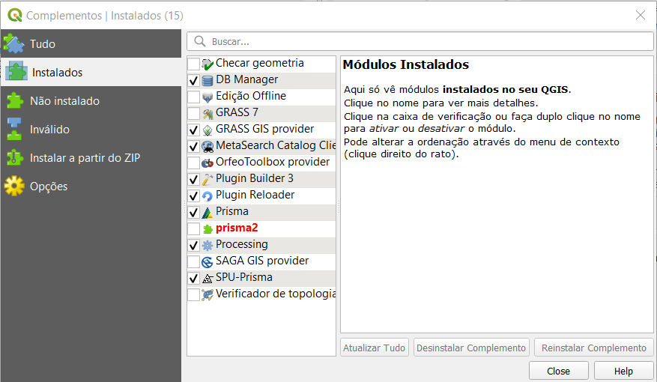

Figura : Acessando o Prisma pelo menu “Complemento”.

Para acessar o Prisma (Figura 3), acessamos Complementos -> SPUGeo -> SPU-PRISMA v2.0

1. Configuração e cadastramento

Para adicionarmos novos bancos de dados e/ou *shapefiles* para realizar as comparações, após abrir o Prisma, devemos ir em “Configurações” (Figura 4).

Figura : Tela inicial do Prisma com o modulo de configuração em evidência.

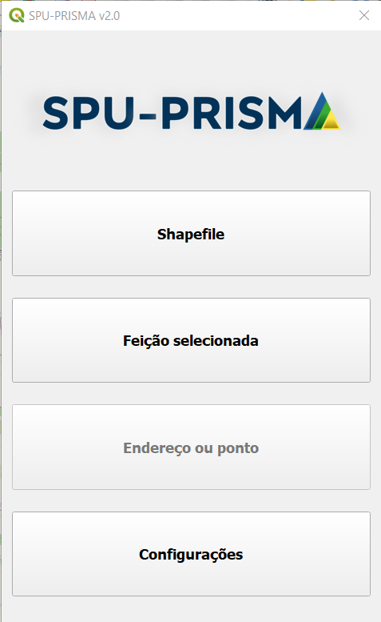

Para o cadastramento de banco de dados, devemos preencher os seguintes campos (Figura 5):

**Nome**: Nome fantasia para se referir a este novo banco de dados;

**Host:** Onde este banco de dados se encontra. Endereço de IP/Host;

**Porta:** Porta do banco de dados;

**Base da dados:** O nome que se encontra na base de dados referência;

**Órgão responsável:** Responsável pelos dados em questão;

**Período de Referência e Data de Aquisição:** Informações temporais dos dados

**Usuário:** Usuário para acesso ao banco de dados;

**Senha:** Senha para acesso ao banco de dados;

**Descrição:** Demais informações a serem acrescentadas a este banco de dados.

Após o preenchimento dos dados solicitados, devemos testar a conexão para realizar a ligação com o banco de dados, e depois salvá-la.

Figura : Exemplo de como cadastrar um novo banco de dados.

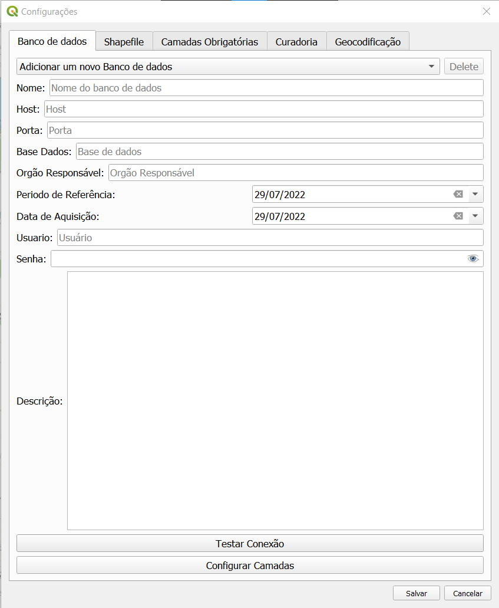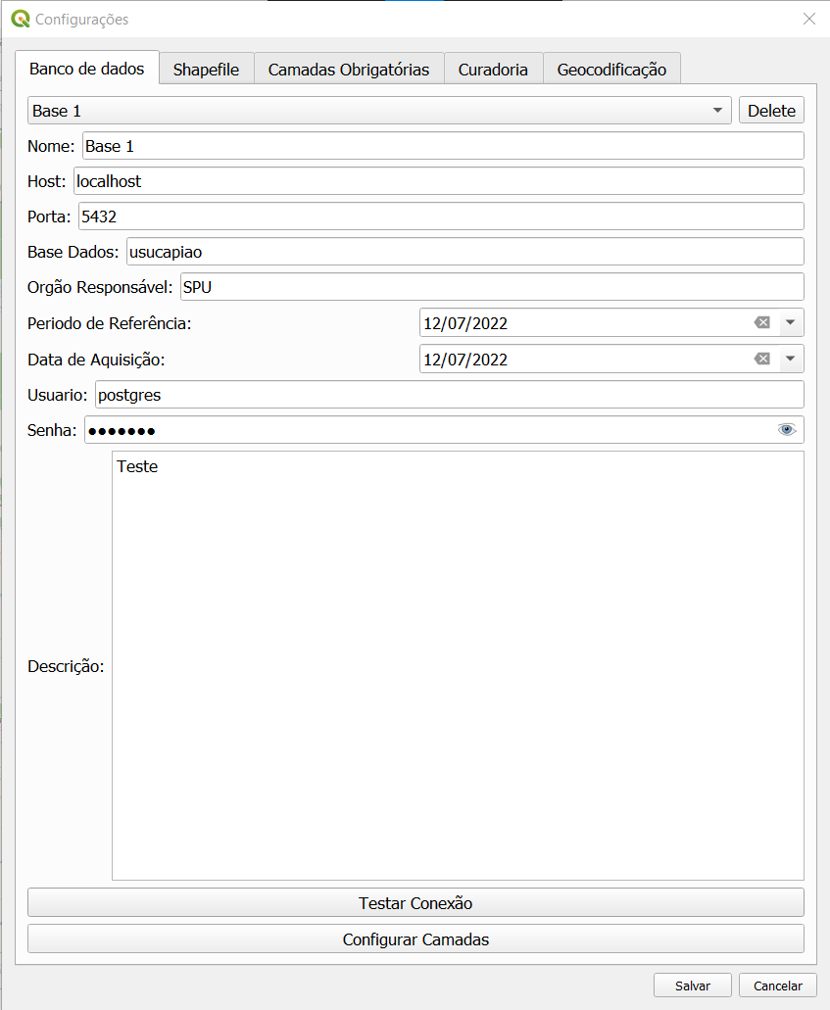

**EXEMPLO**

**EXEMPLO**

Para checar quais camadas estão disponíveis no banco de dados, devemos ir em “Configurar Camadas”. Nesta janela (Figura 6) podemos definir quais camadas serão utilizadas, seu nome original e fantasia, seu tipo (ponto, linha, polígono), faixa de proximidade caso necessário, seu estilo de representação no mapa em arquivo “.sld”, e observações adicionais. Lembre-se de salvar qualquer alteração.

Figura : Tela de configuração de camadas vindas de banco de dados.

Para o cadastramento de *shapefiles*, devemos preencher os seguintes campos (Figura 7):

**Nome da camada**: Nome fantasia para se referir a esta nova camada;

**Caminho do shapefile:** Onde este *shapefile* se encontra;

**Geometria:** Seu tipo (ponto, linha, polígono);

**Url:** Link de *download*;

**Estilo:** Caminho onde arquivo “.sld” se encontra;

**Órgão responsável:** Responsável pelos dado em questão;

**Período de Referência e Data de Aquisição:** Informações temporais do dado;

**Descrição:** Demais informações a serem acrescentadas a este shapefile.

**Faixa de proximidade:** Informação caso necessário, em metros.

Após o preenchimento dos dados solicitados, devemos salvá-la.

**EXEMPLO**

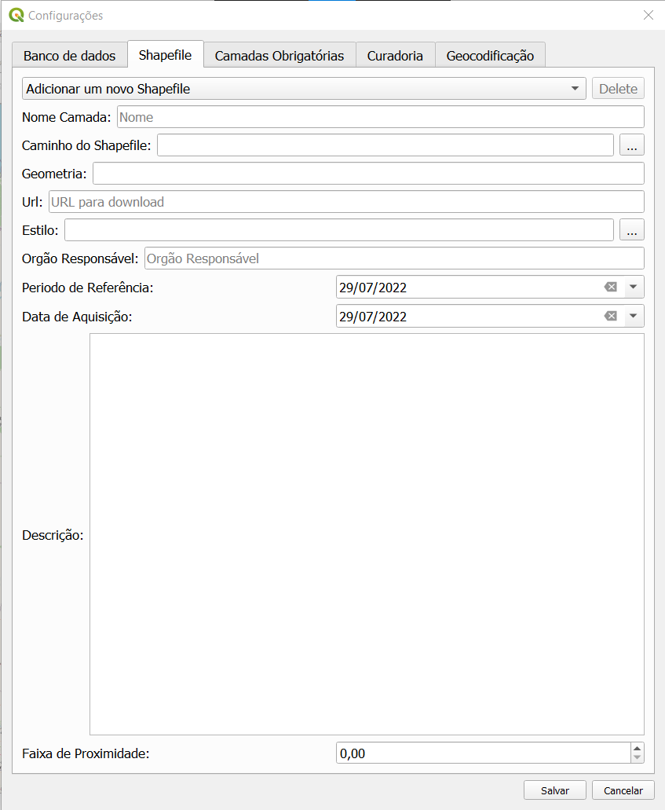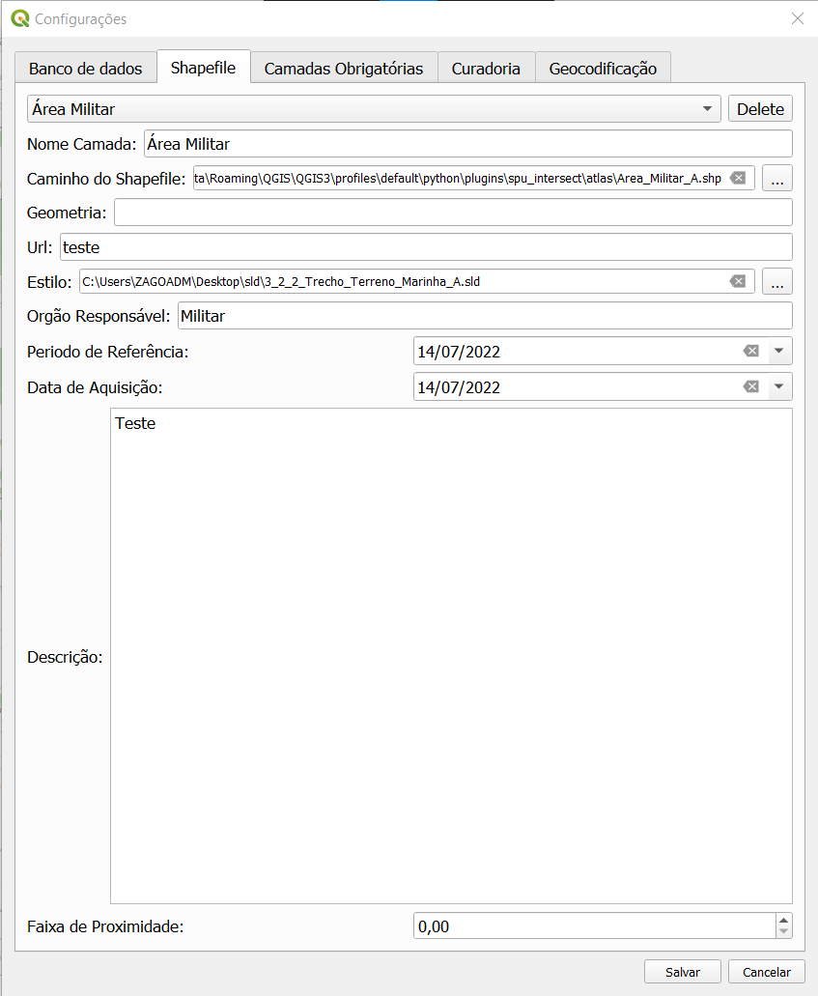

Figura : Exemplo de como cadastrar um Shapefile.

Na aba “Camadas Obrigatórias” (Figura 8) temos um compilado destas camadas tanto oriundas dos bancos de dados quanto dos arquivos em *shapefiles*. Podemos definir quais bases de dados ou *shapefiles* participarão das comparações, e no caso dos bancos de dados, em qual camada em específico.

Figura : Tela de configuração de camadas obrigatórias

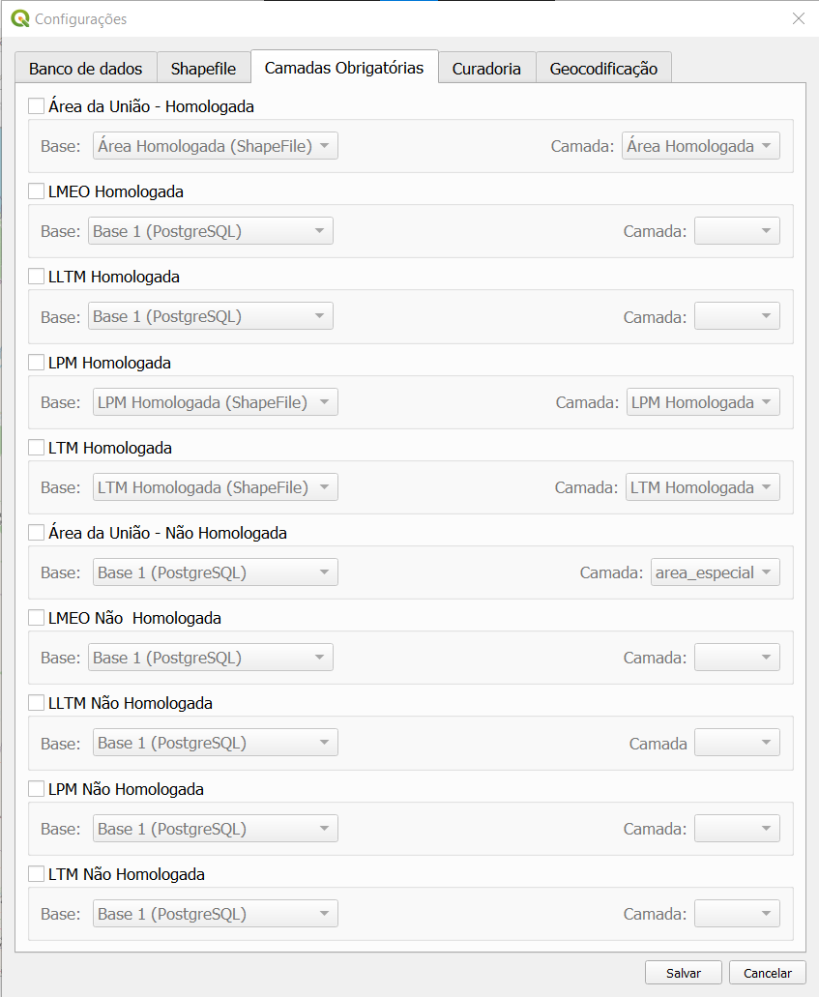

**EXEMPLO**

1. Geração de relatórios

Após a realização das configurações apresentadas na seção passada, podemos partir para a geração de relatórios. Voltando ao menu inicial do Prisma, vamos em “Shapefile” (Figura 9).

Em “Shapefile de entrada” vamos selecionar a camada de input que desejamos realizar as comparações. Neste momento também podemos definir a faixa de proximidade caso necessário

Na próxima janela temos a relação das camadas cadastradas através do banco de dados ou dos *shapefiles*, previamente cadastrados. Podemos selecionar quais destas camadas participarão da comparação em relação a camada selecionada na etapa anterior.

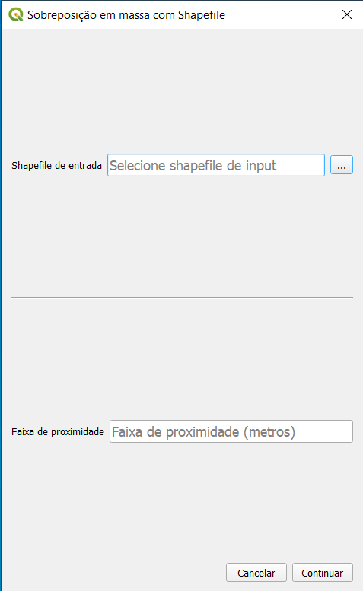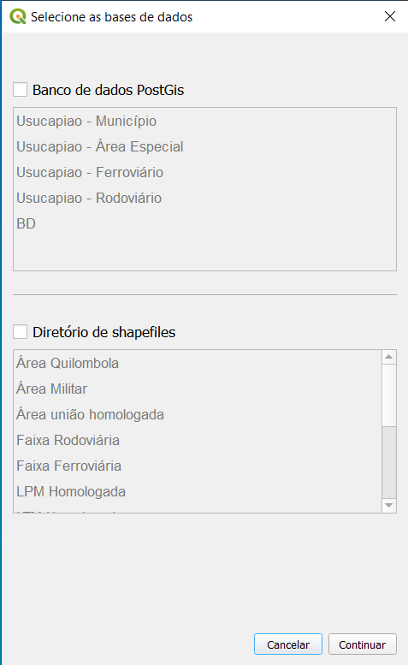

**EXEMPLO**

Figura : Processo de análise de sobreposição a partir de shapefile.

Por fim, o Prisma fará todos os cálculos para checar a quantidade e se houve sobreposição ou não das camadas pré selecionadas com a camada de *input*.

Na opção “Gerar todas camadas no QGIS”, o Prisma criará essas camadas no QGIS. Já na opção “Gerar camadas sobrepostas no QGIS”, o Prisma criará apenas as camadas que apresentaram sobreposição com a camada de input no QGIS.

Quando selecionamos “Gerar relatórios em PDF” (Figura 10), além de gerar todas as camadas no QGIS, o Prisma também cria automaticamente, para cada camada de comparação, um PDF contendo um relatório síntese, um mapa da camada, e um memorial descritivo (Figuras 13 e 14). Para isso, é necessário escolher o local de saída para que os arquivos sejam salvos. Nesta etapa podemos informar dados a serem inseridos no documento.

Figura : Processo de geração de relatórios

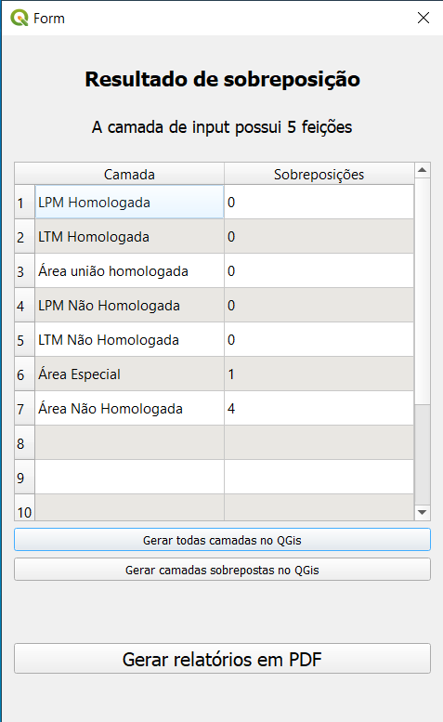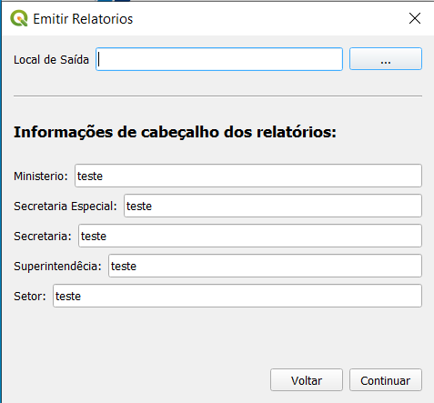

**EXEMPLO**

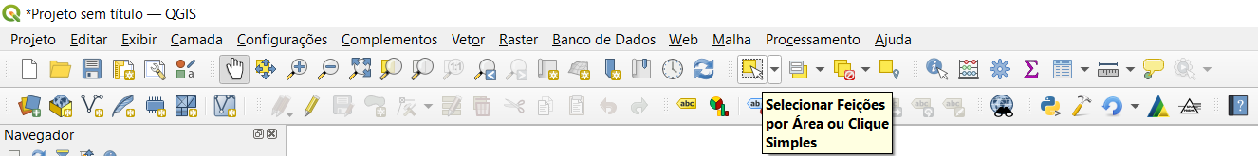Na opção “Feição selecionada” o processo de seleção da geometria de input se dá pela seleção de feição através do QGIS em um *shapefile* já aberto (Figura 11). O passo a passo de comparação é o mesmo da opção “Shapefile” mostrado acima.

Figura : Selecionando a opção “Selecionar feições...” .

Figura : Processo de análise de sobreposição a partir de uma feição selecionada.

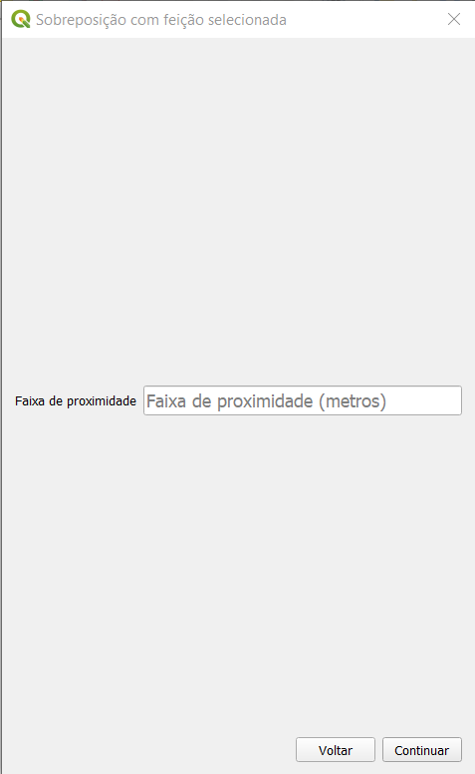

**EXEMPLO**

Figura : Exemplo de relatório gerado pelo Prisma.

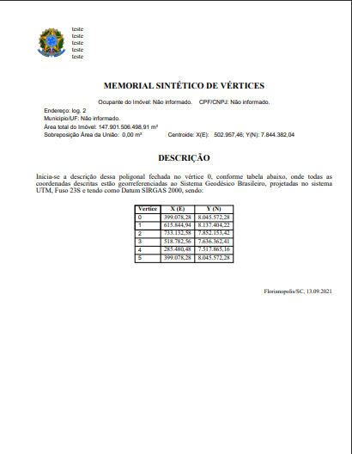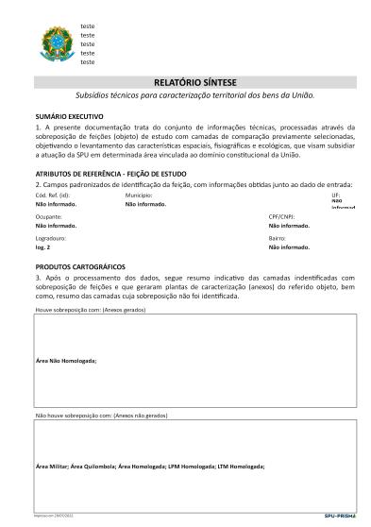

**EXEMPLO**

**EXEMPLO**

Figura : Exemplo de relatório gerado pelo Prisma.

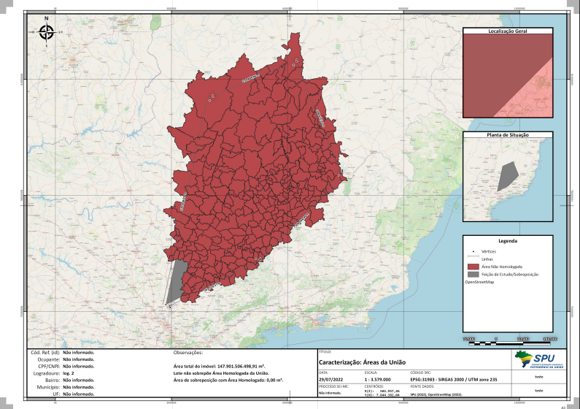

**EXEMPLO**